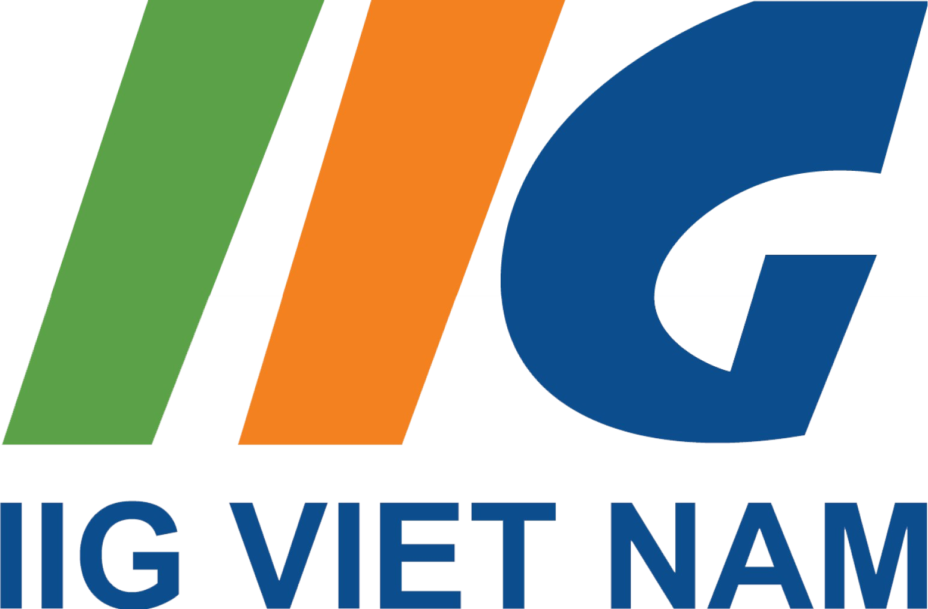

Phiếu dự thi TOPIK lần thứ 105 – TOPIK II

Ngày thi | 12/04/2026 | Số báo danh | 0130118010555

 | Khu vực thi |  | Địa điểm thi |  | Phòng thi | Google Maps
 | Đà Nẵng |  | Trường Đại học Đông Á - Tòa nhà chính |  | Phòng thi số 18 | 
 | Họ và tên | Tiếng Hàn | 응우옌 티 지에우 린 | Số CCCD/HC | Ngày sinh | Giới tính
 |  | Tiếng Anh | NGUYEN THI DIEU LINH | 034304014876 | 18/10/2004 | Nữ (Female)

Thời gian thi
Bài thi | Ca thi | Môn thi | Thời gian kết thúc vào phòng thi | Bắt đầu thi | Kết thúc thi | Thời gian làm bài
TOPIK II | Ca 1 | Nghe + Viết | Đến 12:20 | 12:50 | 14:40 | 110 phút
 | Ca 2 | Đọc | Đến 15:00 | 15:10 | 16:20 | 70 phút
* Thí sinh dự thi TOPIK II có mặt tại phòng thi sau 12:20 sẽ không được dự thi

- Vật phẩm mang theo vào ngày thi: Phiếu dự thi, Giấy tờ tùy thân theo quy định, Băng xóa (bút xóa kéo).
* Thí sinh chỉ được sử dụng bút hai đầu được phát vào ngày thi.

Quy định về giấy tờ tùy thân
Thí sinh cần mang theo bản gốc của giấy tờ tùy thân đã sử dụng khi đăng ký dự thi và tuân thủ theo các quy định sau:
  - Giấy tờ tùy thân còn hạn và nguyên gốc (không sử dụng bản điện tử/bản sao công chứng), không bong/rách/nhàu nát/nứt/gãy. Giấy tờ phải rõ ràng và đầy đủ các thông tin, bao gồm ảnh, họ tên, ngày sinh, chữ ký và dấu xác nhận của cơ quan có thẩm quyền, không có dấu hiệu chỉnh sửa.
  - Đối với thí sinh là người nước ngoài, Hộ chiếu là giấy tờ tùy thân duy nhất được chấp nhận sử dụng.
  - Đối với thí sinh chưa đủ tuổi làm giấy tờ tùy thân (Căn cước, CCCD), thí sinh sử dụng Giấy khai sinh (là bản gốc hoặc bản sao có chứng thực theo quy định của pháp luật) và Giấy xác nhận có dán ảnh (có đóng dấu giáp lai), có chữ ký của đại diện nhà trường đang theo học. (Lưu ý: Bản photo giấy khai sinh và bản photo công chứng giấy khai sinh đều không được chấp nhận).

Lưu ý khác
  - Khi đã vào phòng thi, thí sinh muốn bỏ thi cần có sự cho phép của giám thị và kết quả kỳ thi sẽ bị hủy bỏ.
  - Thí sinh cần đọc và hiểu rõ “Quy định xử lý vi phạm” và “Hướng dẫn tham dự kỳ thi TOPIK” tại website: https://online.iigvietnam.com/
  - Kỳ thi có thể bị hoãn/hủy do các vấn đề về thiên tai, dịch bệnh, …

Khi thí sinh hoàn thành đăng ký dự thi, đồng nghĩa với việc thí sinh đã cam kết các nội dung sau:
  - Tôi xác nhận đã đọc, hiểu rõ và cam kết tuân thủ đầy đủ các quy định liên quan đến kỳ thi TOPIK do IIG Việt Nam ban hành.
  - Mọi thông tin và hồ sơ tôi đã cung cấp trong quá trình đăng ký, bao gồm nhưng không giới hạn ở thông tin cá nhân, ảnh, và giấy tờ tùy thân, đều chính xác và phù hợp với các quy định của IIG Việt Nam.
  - Tôi khẳng định hiện không trong thời gian bị đình chỉ hoặc chịu bất kỳ hình thức kỷ luật nào liên quan đến kỳ thi TOPIK.
  - Tôi đã xem xét và đồng ý với Chính sách bảo mật thông tin khách hàng, đồng thời cho phép IIG Việt Nam sử dụng thông tin cá nhân của tôi cho các mục đích phù hợp với nội dung của chính sách này.
  - Trong trường hợp vi phạm bất kỳ cam kết nào nêu trên, tôi cam kết chịu mọi biện pháp xử lý theo quy định của IIG Việt Nam và pháp luật hiện hành. Tôi cũng hiểu rằng IIG Việt Nam có quyền từ chối cung cấp dịch vụ và tôi sẽ không được hoàn trả lệ phí thi.

